【赢在高考·黄金8卷】备战2025年高考数学模拟卷（天津专用）
黄金卷01
（考试时间：120分钟 试卷满分：150分）
第I卷（选择题）
一、选择题：本题共9小题，每小题5分，共45分，在每小题给出的四个选项中，只有一项是符合要求的．

1．已知集合$A=\left\{x∣x^{2}-5x+4≥0\right\}$，集合$B=\left\{x∈Z∣\left|x-1\right|≤2\right\}$，则集合$\left(∁_{\text{R}}A\right)∩B$为（ ）
A．$\left(1,3\right)$ B．$\left\{2,3\right\}$ C．$\left(1,3\right]$ D．$\left\{1,2,3\right\}$
【答案】B
【分析】先求出集合$A,B$，再结合补集､交集的定义，即可求解.
【详解】集合$A=\left\{x∣x^{2}-5x+4≥0\right\}=\{x∣x≥4$或$x≤1\}$，
则$∁_{\text{R}}A=\{x∣1<x<4\}$，
集合$B=\left\{x∈Z∣\left|x-1\right|≤2\right\}=\left\{-1,0,1,2,3\right\}$，
故$\left(∁_{\text{R}}A\right)∩B=\left\{2,3\right\}$.
故选：B.
2．函数$f(x)=\frac{x^{2}}{2|{\text{e}}^{x}-1|}$的图象大致是（ ）
A．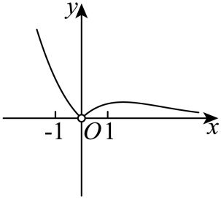 B．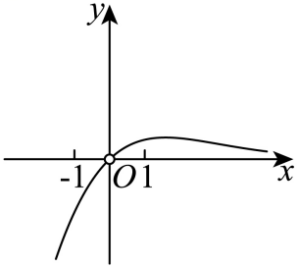
C．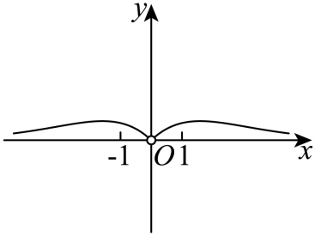 D．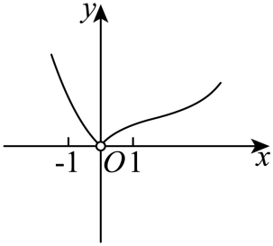
【答案】A
【分析】利用排除法可得正确选项.
【详解】由题意可得$f(x)>0$，排除B，又$f(-x)=\frac{x^{2}}{2|{\text{e}}^{-x}-1|}≠f(x)$不是偶函数，排除C，
当$x→+∞$时，$f(x)→0$，排除D.
故选：A.
3．已知$x>0$，$y>0$，且$\frac{3}{x}+\frac{1}{y}=1$，则$3x+y$的最小值为（ ）
A．10 B．12 C．14 D．16
【答案】D
【分析】由已知利用乘1法，结合基本不等式即可求解．
【详解】因为$x>0$，$y>0$，且$\frac{3}{x}+\frac{1}{y}=1$，
则$3x+y=(3x+y)\left(\frac{3}{x}+\frac{1}{y}\right)=10+\frac{3y}{x}+\frac{3x}{y}≥10+2\sqrt{\frac{3y}{x}⋅\frac{3x}{y}}=16$，
当且仅当$\frac{3y}{x}=\frac{3x}{y}$且$\frac{3}{x}+\frac{1}{y}=1$，即$x=y=4$时取等号．
故选：D．
4．在各项均为正数的等比数列$\left\{a_{n}\right\}$中，$a_{1}=2$，且$a_{2}$，$a_{4}+2$，$a_{5}$成等差数列，记$S_{n}$是数列$\left\{a_{n}\right\}$的前n项和，则$S_{6}=$（ ）
A．126 B．124 C．64 D．62
【答案】A
【分析】根据$a_{2},a_{4}+2,a_{5}$成等差数列建立等量关系，计算等比数列的公比，代入公式求和.
【详解】设等比数列$\left\{a_{n}\right\}$的公比为$q(q>0)$，
∵$a_{2},a_{4}+2,a_{5}$成等差数列，
∴$a_{2}+a_{5}=2(a_{4}+2)$，
∴$a_{1}q+a_{1}q^{4}=2(a_{1}q^{3}+2)$,即$2q+2q^{4}=2(2q^{3}+2)$,
解得$q=2$，
∴$S_{6}=\frac{2×(1-2^{6})}{1-2}=126$.
故选：A.
5．已知$a=5^{5}$，$b=\log_{5}\sqrt{5}$，$c=\log_{5}2$，则a，b，c的大小关系为（ ）
A．$a>b>c$ B．$a>c>b$
C．$b>a>c$ D．$c>b>a$
【答案】A
【分析】由指数函数，对数函数单调性可得答案.
【详解】因函数$y=5^{x}，y=\log_{5}x$在$\left(0,+∞\right)$上单调递增，
则$a=5^{5}>5^{0}=1$，$c=\log_{5}2<b=\log_{5}\sqrt{5}<\log_{5}5=1$，
则$a>b>c$.
故选：A
6．从某高中高三年级1000名随机选取100名学生一次数学统测测试成绩，分为6组：$\left[65,70\right)$，$\left[70,75\right)$，$\left[75,80\right)$，$\left[80,85\right)$，$\left[85,90\right)$，$\left[90,95\right]$，绘制了频率分布直方图如图所示，按此图估计，则高三年级全体学生中，成绩在区间$\left[70,85\right)$内的学生有（ ）
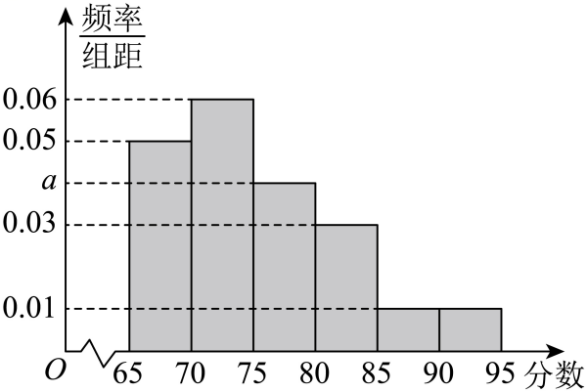
A．600名 B．650名 C．60名 D．65名
【答案】B
【分析】根据频率分布直方图求成绩在区间$\left[70,85\right)$内的频率，即可得人数.
【详解】由题意可知每组的频率依次为：$0.25,0.3,5a,0.15,0.05,0.05$，
可知成绩在区间$\left[70,85\right)$内的频率为$1-\left(0.25+0.05+0.05\right)=0.65$，人数为$0.65×1000=650$.
故选：B.
7．将函数$y=cos\left(2x+\frac{\text{π}}{3}\right)$的图象向左平移$\frac{\text{π}}{4}$个单位长度后得到函数$g\left(x\right)$的图象，则下列四个结论：
①$y=sin\left(2x+\frac{\text{π}}{3}\right)$是$g\left(x\right)$的一个解析式；
②$g\left(x\right)$是最小正周期为$\text{π}$的奇函数；
③$g\left(x\right)$的单调递减区间为$\left[k\text{π-}\frac{5π}{12},k\text{π+}\frac{\text{π}}{12}\right]$，$k∈Z$；
④点$\left(\frac{7π}{12},0\right)$是$g\left(x\right)$图象的一个零点．
其中正确结论的个数为（ ）．
A．1 B．2
C．3 D．4
【答案】A
【分析】根据三角函数的变换规则得到$g\left(x\right)$的解析式，再根据余弦函数的性质计算依次判断即可求解.
【详解】将函数$y=cos\left(2x+\frac{\text{π}}{3}\right)$的图象向左平移$\frac{\text{π}}{4}$个单位长度，
得到函数$g\left(x\right)=cos\left[2\left(x+\frac{\text{π}}{4}\right)+\frac{\text{π}}{3}\right]=cos\left(2x+\frac{\text{π}}{3}+\frac{\text{π}}{2}\right)=-sin\left(2x+\frac{\text{π}}{3}\right)$的图象，故①错误；
函数$g\left(x\right)$的最小正周期$T=\frac{2π}{2}=π$，但是$g\left(-x\right)=-sin\left(-2x+\frac{\text{π}}{3}\right)=sin\left(2x-\frac{\text{π}}{3}\right)$，
故$g\left(x\right)$为非奇非偶函数，即②错误；
令$2k\text{π≤2}x+\frac{5π}{6}≤2k\text{π+π}$，$k∈Z$，解得$k\text{π-}\frac{5π}{12}≤x≤k\text{π+}\frac{\text{π}}{12}$，$k∈Z$，
所以$g\left(x\right)$的单调递减区间为$\left[k\text{π-}\frac{5π}{12},k\text{π+}\frac{\text{π}}{12}\right]$，$k∈Z$，故③正确；
因为$g\left(\frac{7π}{12}\right)=-sin\left(2×\frac{7π}{12}+\frac{\text{π}}{3}\right)=-sin\frac{\text{3π}}{2}=1$，所以$x=\frac{7π}{12}$不是$g\left(x\right)$零点，故④错误；
故选：A
8．已知三棱锥$S-ABC$的所有顶点都在球O的球面上，$SA=\sqrt{3}$，$AB=1$，$AC=2$，$∠BAC=60°$，$SA⊥$平面$ABC$，则球O的表面积为（ ）
A．$4π$ B．$12π$ C．$7π$ D．$8π$
【答案】C
【分析】根据给定条件，求出$△ABC$外接圆半径，球心$O$到平面$ABC$的距离，再利用球的截面圆性质计算即可.
【详解】在三棱锥$S-ABC$中，球心$O$在棱$SA$的中垂面$α$上，由$SA⊥$平面$ABC$，得$α//$平面$ABC$，
则球心$O$到平面$ABC$的距离为$d=\frac{1}{2}SA=\frac{\sqrt{3}}{2}$，在$△ABC$中，由余弦定理得：
$BC=\sqrt{AB^{2}+AC^{2}-2AB⋅ACcos{60}^{∘}}=\sqrt{1^{2}+2^{2}-2×1×2×\frac{1}{2}}=\sqrt{3}$，
因此$△ABC$外接圆半径$r=\frac{BC}{2sin∠BAC}=\frac{\sqrt{3}}{2×\frac{\sqrt{3}}{2}}=1$，球$O$的半径$R=\sqrt{r^{2}+d^{2}}=\frac{\sqrt{7}}{2}$，
所以球O的表面积$4πR^{2}=7π$.
故选：C
9．过抛物线$y^{2}=3\sqrt{5}x$焦点F的直线与抛物线交于A，B两点，$\vec{AF}=3\vec{FB}$，抛物线的准线与x轴交于点C，则$△ABC$的面积为（ ）
A．$\frac{15\sqrt{3}}{4}$ B．$\frac{15\sqrt{3}}{2}$ C．$\frac{15\sqrt{7}}{4}$ D．$\frac{15\sqrt{7}}{2}$
【答案】B
【分析】利用抛物线的定义到焦点的距离等于到准线的距离作出图形，结合图形得到$\left|CF\right|=\left|BN\right|+\left|DF\right|=\left|BF\right|+\left|DF\right|=\frac{3m}{2}=\frac{3\sqrt{5}}{2}$解出$m$从而确定$\left|BK\right|$的长度，再利用三角形面积和之间的关系$S_{△ABC}=S_{△AFC}+S_{△BFC}$求出即可.
【详解】
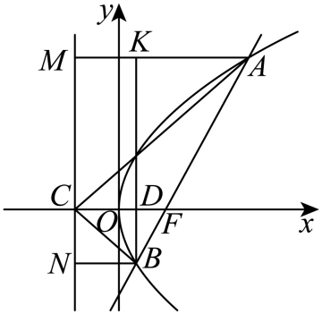
设抛物线的准线为$l$，
过$A$作$AM⊥l$于$M$，过$B$作$BN⊥l$于$N$点，过$B$作$BK⊥AM$于$K$，
设$\left|BF\right|=m$，
因为$\vec{AF}=3\vec{FB}$，所以$\left|AF\right|=3m$，
所以$\left|AB\right|=4m$，
所以$\left|AK\right|=\left|AM\right|-\left|BN\right|=\left|AF\right|-\left|BF\right|=2m$，
在$\text{Rt}\text{△}AKB$中，$cos∠BAK=\frac{\left|AK\right|}{\left|AB\right|}=\frac{2m}{4m}=\frac{1}{2}$，所以$∠BAK=60°$，
因为$AM//CF$，所以$∠OFB=60°$，
又$\left|BF\right|=m$，所以$\left|FD\right|=\frac{1}{2}m$，
又由$y^{2}=3\sqrt{5}x$，可得$\left|CF\right|=\frac{3}{2}\sqrt{5}$，
所以$\left|CF\right|=\left|BN\right|+\left|DF\right|=\left|BF\right|+\left|DF\right|=\frac{3m}{2}=\frac{3\sqrt{5}}{2}$，所以$m=\sqrt{5}$，
所以$\left|BK\right|=\left|AB\right|sin60°=2\sqrt{15}$，
所以$S_{△ABC}=S_{△AFC}+S_{△BFC}=\frac{1}{2}\left|CF\right|⋅\left|BK\right|=\frac{1}{2}×\frac{3\sqrt{5}}{2}×2\sqrt{15}=\frac{15}{2}\sqrt{3}$.
故选：B.
【点睛】关键点点睛：本题关键在于利用抛物线的定义建立方程$\left|CF\right|=\left|BN\right|+\left|DF\right|=\left|BF\right|+\left|DF\right|=\frac{3m}{2}=\frac{3\sqrt{5}}{2}$，解出$m$.
二、填空题：本题共6小题，每小题5分，共30分．
10．设 $i$为虚数单位，若复数$\left(1-i\right)\left(1+ai\right)$是纯虚数，则实数$a$的值为 ．
【答案】$-1$
【分析】由复数的乘法公式和纯虚数的定义计算即可求解.
【详解】由题意知，$(1-i)(1+a\text{i)=(1+}a)+(a-1)i$，
又$(1-i)(1+a\text{i)}$为纯虚数，
所以$\{\begin{aligned}1+a=0 \\ a-1≠0\end{aligned}$，解得$a=-1$.
故答案为：-1
11．已知在${\left(\sqrt[3]{x}-\frac{1}{2\sqrt[3]{x}}\right)}^{n}$的展开式中第5项为常数项，展开式中含有$x^{2}$顶的系数为 .
【答案】$-4$
【分析】利用二项展开式的通项公式求解即可.
【详解】${\left(\sqrt[3]{x}-\frac{1}{2\sqrt[3]{x}}\right)}^{n}$的展开式中第5项为${\text{C}}_{n}^{4}{\left(\sqrt[3]{x}\right)}^{n-4}{\left(-\frac{1}{2\sqrt[3]{x}}\right)}^{4}={\text{C}}_{n}^{4}{\left(-\frac{1}{2}\right)}^{4}x^{\frac{n-4}{3}-\frac{4}{3}}$，
第5项为常数项，故$\frac{n-4}{3}-\frac{4}{3}=0$，则$n=8$，
所以${\left(\sqrt[3]{x}-\frac{1}{2\sqrt[3]{x}}\right)}^{8}$的展开式中第$k+1$项为：${\text{C}}_{8}^{k}{\left(\sqrt[3]{x}\right)}^{8-k}{\left(-\frac{1}{2\sqrt[3]{x}}\right)}^{k}={\text{C}}_{8}^{k}{\left(-\frac{1}{2}\right)}^{k}x^{\frac{8-k}{3}-\frac{k}{3}}$，
当$\frac{8-k}{3}-\frac{k}{3}=2$时，$k=1$，故第2项为：${\text{C}}_{8}^{1}{\left(\sqrt[3]{x}\right)}^{7}{\left(-\frac{1}{2\sqrt[3]{x}}\right)}^{1}=-4x^{2}$.
故答案为：$-4$
12．随着我国经济发展越来越好，外出旅游的人越来越多，现有两位游客慕名来天津旅游，他们分别从天津之眼摩天轮、五大道风景区、古文化街、意式风情街、海河观光游船、盘山风景区，这6个随机选择1个景点游玩，两位游客都选择天津之眼摩天轮的概率为 ．这两位游客中至少有一人选择天津之眼摩天轮的条件下，他们选择的景点不相同的概率 ．
【答案】 $\frac{1}{36}$ $\frac{10}{11}$
【分析】根据古典概型的计算方法可求两位游客都选择天津之眼摩天轮的概率；设事件$B$表示“两位游客中至少有一人选择天津之眼摩天轮”，事件$C$表示“他们选择的景点不相同”，先求出$P\left(B\right)$，$P(BC)$，在利用条件概率公式即可求第二空.
【详解】设事件$A$表示“两位游客都选择天津之眼摩天轮”，
则$P(A)=\frac{1}{6×6}=\frac{1}{36}$；
设事件$B$表示“两位游客中至少有一人选择天津之眼摩天轮”，事件$C$表示“他们选择的景点不相同”，
则$P\left(B\right)=1-\frac{5×5}{6×6}=\frac{11}{36}$，$P(BC)=\frac{5}{6×6}+\frac{5}{6×6}=\frac{5}{18}$，
∴$P\left(C ∣ B\right)=\frac{P(BC)}{P(B)}=\frac{\frac{5}{18}}{\frac{11}{36}}=\frac{10}{11}$．
故答案为：$\frac{1}{36}；\frac{10}{11}$．
13．如图，在平面四边形$ABCD$中，$AB⊥BC$，$AD⊥CD$，$∠BCD=60°$，$CB=CD=2\sqrt{3}$.点$M$在线段$BC$上，若$M$为线段$BC$中点，则$\vec{AM}⋅\vec{DM}=$ .
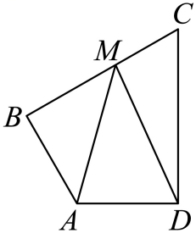
【答案】6
【分析】根据已知条件建立直角坐标系求出点的坐标$A\left(2,0\right),M\left(0,\sqrt{3}\right),D\left(3,\sqrt{3}\right)$，再应用数量积的坐标运算计算即可.
【详解】如图，以B为原点,$BA$所在直线为x轴,BC 所在直线为y轴,过D作$DP⊥x$轴，过$D$作$DQ⊥y$轴，
因为$AB⊥BC$，$AD⊥CD$， $CB=CD=2\sqrt{3}$，
因为$∠BCD=60°$，所以$∠CDP=120°$,则$CQ=\sqrt{3},QD=3,DP=QB=\sqrt{3},$
因为$∠CDA=90°$,故$∠ADP=30°$,则$AP=1,AD=2,BA=QD-AP=2$,
则$B\left(0,0\right),A\left(2,0\right),C\left(0,2\sqrt{3}\right),M\left(0,\sqrt{3}\right),D\left(3,\sqrt{3}\right)$,
则$\vec{AM}=\left(-2,\sqrt{3}\right),\vec{DM}=\left(-3,0\right)$,
所以$\vec{AM}⋅\vec{DM}=-2×\left(-3\right)+0=6.$
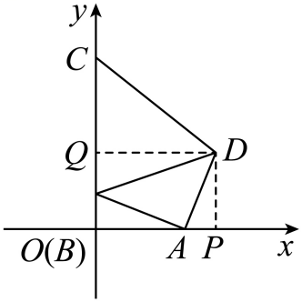
故答案为：6.
14．直线过椭圆：$\frac{x^{2}}{a^{2}}+\frac{y^{2}}{b^{2}}=1\left(a>0,b>0\right)$的左焦点$F$和上顶点$A$，与圆心在原点的圆交于$P$，$Q$两点，若$\overset{⃑}{PF}=3\overset{⃑}{FQ}$，$∠POQ=120°$，则椭圆的离心率为 .
【答案】$\frac{\sqrt{21}}{7}$/$\frac{1}{7}\sqrt{21}$
【分析】根据圆的性质结合$\overset{⃑}{PF}=3\overset{⃑}{FQ}$，$∠POQ=120°$，可求出直线$PQ$的斜率，再根据点$A$与点$F$的坐标可得$PQ$的斜率，进而可得$b,c$的关系，求得离心率.
【详解】$∵$椭圆的焦点在$x$轴上，$∴a>b>0$，
$∴F\left(-c,0\right)$，$A\left(0,b\right)$，
故直线$FA$的方程为$\frac{x}{-c}+\frac{y}{b}=1$，即$bx-cy+bc=0$，
所以直线$FA$即$PQ$的斜率为$\frac{b}{c}$，
如图所示，
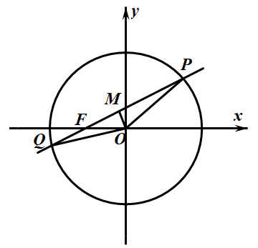
过$O$作$PQ$的垂线，则$M$为$PQ$的中点，
又$∵∠POQ=120°$，$∴∠OPM=30°$，$\frac{OM}{PM}=tan30°=\frac{\sqrt{3}}{3}$，
$∵\overset{⃑}{PF}=3\overset{⃑}{FQ}$，$∴F$是$MQ$的中点，
$∴$直线$PQ$的斜率$k=tan∠MFO=\frac{OM}{MF}=2\frac{OM}{PM}=\frac{2\sqrt{3}}{3}$，
所以$\frac{b}{c}=\frac{2\sqrt{3}}{3}$，即$b=\frac{2\sqrt{3}}{3}c$，$a=\frac{\sqrt{21}}{3}c$，
即离心率$\frac{c}{a}=\frac{c}{\frac{\sqrt{21}}{3}c}=\frac{\sqrt{21}}{7}$，
故答案为：$\frac{\sqrt{21}}{7}$
15．已知偶函数$f\left(x\right)=sin\left(ωx+φ\right)-\sqrt{3}cos\left(ωx+φ\right)\left(ω>0,\left|φ\right|<\frac{\text{π}}{\text{2}}\right)$在$\left[0,1\right]$上恰有2个最大值点，则实数$ω$的取值范围为 ．
【答案】$3π≤ω<5π$
【分析】借助辅助角公式及偶函数的性质可得$f\left(x\right)=2sin\left(ωx-\frac{\text{π}}{2}\right)$，再结合正弦函数的性质结合整体思想计算即可得.
【详解】$f\left(x\right)=sin\left(ωx+φ\right)-\sqrt{3}cos\left(ωx+φ\right)=2sin\left(ωx+φ-\frac{\text{π}}{3}\right)$，
由$f\left(x\right)$为偶函数，故有$ω×0+φ-\frac{\text{π}}{3}=\frac{\text{π}}{2}+k\text{π}\left(k∈Z\right)$，
即$φ=\frac{\text{5π}}{6}+k\text{π}\left(k∈Z\right)$，又$\left|φ\right|<\frac{\text{π}}{\text{2}}$，故$φ=\frac{\text{5π}}{6}-π=-\frac{\text{π}}{6}$，
即$f\left(x\right)=2sin\left(ωx-\frac{\text{π}}{6}-\frac{\text{π}}{3}\right)=2sin\left(ωx-\frac{\text{π}}{2}\right)$，
当$x∈\left[0,1\right]$时，$ωx-\frac{\text{π}}{2}∈\left[-\frac{\text{π}}{2},ω-\frac{\text{π}}{2}\right]$，
即函数$y=sinx$在区间$\left[-\frac{\text{π}}{2},ω-\frac{\text{π}}{2}\right]$上恰有两个最大值点，
故有$\frac{5π}{2}≤ω-\frac{\text{π}}{2}<\frac{9π}{2}$，即$3π≤ω<5π$.
故答案为：$3π≤ω<5π$.

第II卷（非选择题）
三、解答题：本题共5小题，共75分，解答应写出必要的文字说明、证明过程及验算步骤。
16．（14分）在$△ABC$中，角$A,B,C$对应边$a,b,c$，外接圆半径为$1$，已知$2\left({\text{sin}}^{2}A-{\text{sin}}^{2}C\right)=\left(a-b\right)\text{sin}B$.
(1)证明：$a^{2}+b^{2}-c^{2}=ab$；
(2)求角$C$和边$c$；
(3)若$b=\frac{3}{2}$，求$sin\left(2A+4B+5C\right)$.
【答案】(1)证明见解析；
(2)$C=\frac{\text{π}}{3}$，$c=\sqrt{3}$；
(3)$sin\left(2A+4B+5C\right)=-\frac{3\sqrt{7}}{8}$.
【分析】（1）由条件结合正弦定理可得$sinA=\frac{a}{2}$，$sinB=\frac{b}{2}$，$sinC=\frac{c}{2}$，代入$2\left({\text{sin}}^{2}A-{\text{sin}}^{2}C\right)=\left(a-b\right)\text{sin}B$可证结论；
（2）由（1）根据余弦定理求$C$，结合正弦定理求$c$；
（3）由条件结合正弦定理求$sinB$，结合内角和关系及二倍角正弦公式求结论.
【详解】（1）设$△ABC$的外接圆半径为$R$，
由正弦定理可得$\frac{a}{sinA}=\frac{b}{sinB}=\frac{c}{sinC}=2R$，又$R=1$，
所以$sinA=\frac{a}{2}$，$sinB=\frac{b}{2}$，$sinC=\frac{c}{2}$，又$2\left({\text{sin}}^{2}A-{\text{sin}}^{2}C\right)=\left(a-b\right)\text{sin}B$，
所以$\frac{a^{2}}{2}-\frac{c^{2}}{2}=\left(a-b\right)\frac{b}{2}$，
所以$a^{2}+b^{2}-c^{2}=ab$；
（2）由余弦定理可得$cosC=\frac{a^{2}+b^{2}-c^{2}}{2ab}$，又$a^{2}+b^{2}-c^{2}=ab$，
所以$cosC=\frac{1}{2}$，又$C∈\left(0,π\right)$，所以$C=\frac{\text{π}}{3}$，
由（1）$sinC=\frac{c}{2}$，所以$c=2sin\frac{\text{π}}{3}=\sqrt{3}$，
所以$C=\frac{\text{π}}{3}$，$c=\sqrt{3}$；
（3）因为$b=\frac{3}{2}$，$sinB=\frac{b}{2}$，所以$sinB=\frac{3}{4}$，$b<c$，
所以$B<C$，故$B$为锐角，所以$cosB=\frac{\sqrt{7}}{4}$，
因为$C=\frac{\text{π}}{3}$，$A+B+C=π$，
所以$sin\left(2A+4B+5C\right)=sin\left(2A+4B+2C+π\right)=sin\left(3π+2B\right)$，
所以$sin\left(2A+4B+5C\right)=-sin2B=-2sinBcosB=-\frac{3\sqrt{7}}{8}$.
所以$sin\left(2A+4B+5C\right)=-\frac{3\sqrt{7}}{8}$.
17．（15分）已知在四棱锥$P-ABCD$中，$PA⊥$底面$ABCD$，底面$ABCD$是边长为2的正方形，$PA=AB=2$，$E$为$PD$的中点.
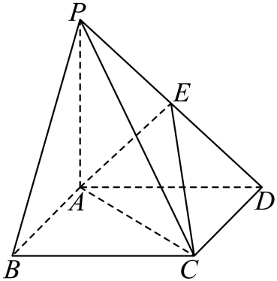
(1)求证：直线$PB\text{//}$平面$ACE$.
(2)求直线$PC$与平面$ACE$所成角的正弦值.
(3)求平面$ACE$与底面$ABCD$的所成夹角的余弦值.
【答案】(1)证明见解析
(2)$\frac{1}{3}$
(3)$\frac{\sqrt{3}}{3}$
【分析】（1）连接$BD∩AC=N$，连$EN$，证明$PB//EN$，再利用线面平行的判定推理作答；
（2）因$PA⊥$底面$ABCD$，底面$ABCD$是边长为2的正方形，以点A为原点建立空间直角坐标系，借助空间向量求线面角的正弦值；
（3）以点A为原点建立空间直角坐标系，借助空间向量求二面角的余弦作答.
【详解】（1）连接$BD∩AC=N$，连$EN$，如图，正方形$ABCD$中，N为$BD$的中点，而E为PD的中点，
则$PB//EN$，而$EN⊂$平面$ACE$，$PB⊄$平面$ACE$，
所以$PB//$平面$ACE$.
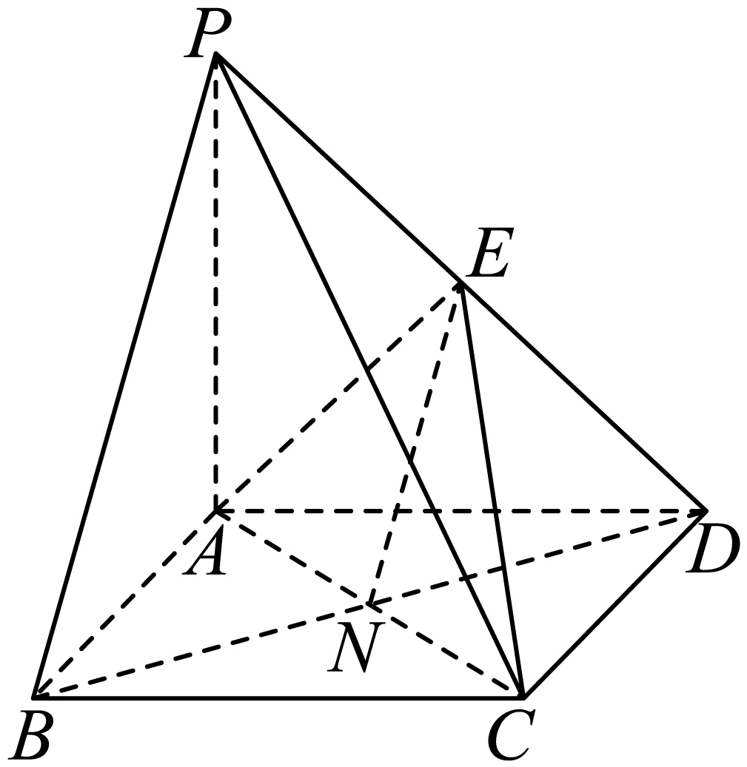
（2）
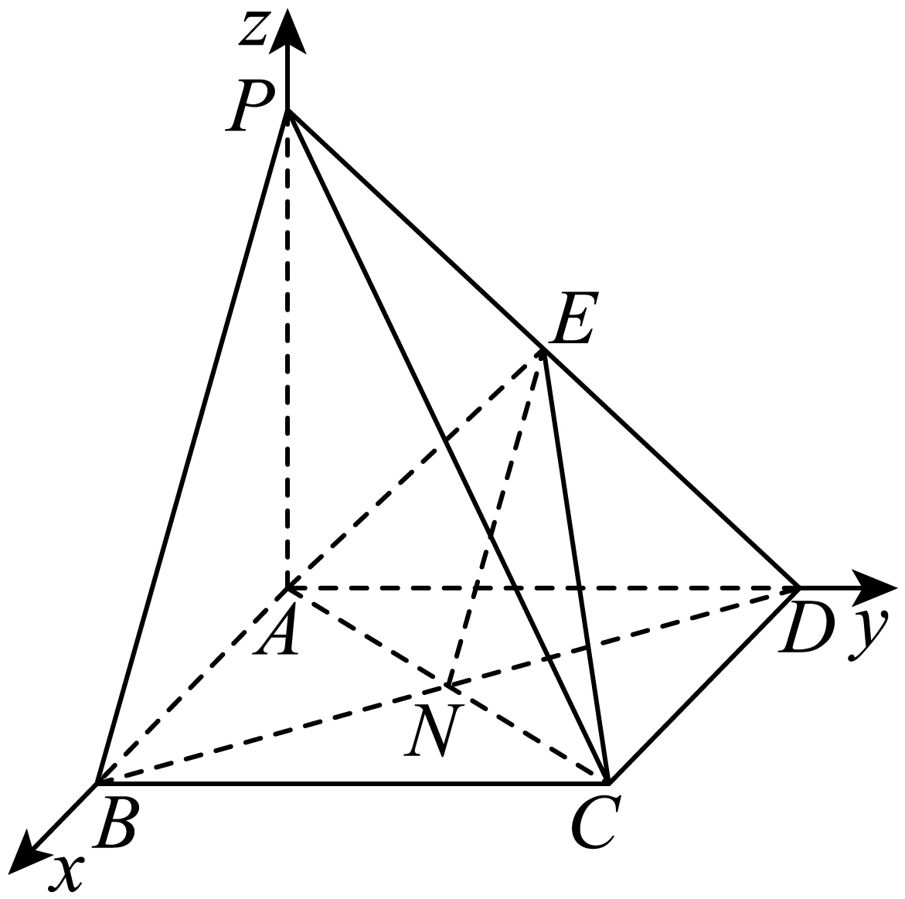
因$PA⊥$底面$ABCD$，底面$ABCD$是边长为2的正方形，$PA=AB=2$,$E$为$PD$的中点.
以点A为原点，射线$AB,AD,AP$分别为x，y，z轴非负半轴建立空间直角坐标系，
则$B(2,0,0),A(0,0,0),D(0,2,0),P(0,0,2),E(0,1,1),C(2,2,0)$，
$\vec{PC}=(2,2,-2),\vec{AC}=\left(2,2,0\right),\vec{AE}=\left(0,1,1\right)$，
设平面$ACE$的法向量$\vec{m}=(x_{1},y_{1},z_{1})$，则$\{\begin{aligned}\overset{→}{m}⋅\overset{→}{AC}=2x_{1}+2y_{1}=0 \\ \overset{⃑}{m}⋅\overset{→}{AE}=y_{1}+z_{1}=0\end{aligned}$，
令$z_{1}=1$，得$\vec{m}=(1,-1,1)$，
设直线$PC$与平面$ACE$所成角为$θ$，则$\text{sin}θ=|cos〈\vec{m},\vec{PC}〉|=\frac{|\vec{m}⋅\vec{PC}|}{|\vec{m}||\vec{PC}|}=\frac{2}{\sqrt{3}×2\sqrt{3}}=\frac{1}{3}$，
所以直线$PC$与平面$ACE$所成角的正弦值是$\frac{1}{3}$.
（3）由（2）知，平面$ACE$的法向量$\vec{m}=(1,-1,1)$，
平面$ABCD$的法向量$\vec{n}=(0,0,1)$，设平面$ACE$与底面$ABCD$的所成夹角$β$，
于是得$\left|\text{cos}β\right|=\frac{\left|\vec{m}⋅\vec{n}\right|}{|\vec{m}||\vec{n}|}=\frac{1}{1×\sqrt{3}}=\frac{\sqrt{3}}{3}$，平面$ACE$与底面$ABCD$的所成夹角为锐角，
所以平面$ACE$与底面$ABCD$的所成夹角的余弦值为$\frac{\sqrt{3}}{3}$.
18．（15分）已知椭圆C：$\frac{x^{2}}{a^{2}}+\frac{y^{2}}{b^{2}}=1\left(a>b>0\right)$的焦距是短轴长的$\sqrt{3}$倍，以椭圆的四个顶点为顶点的四边形周长为$4\sqrt{5}$.
(1)求椭圆的方程；
(2)直线$y=kx+m\left(km≠0\right)$与椭圆C交于A、B两点，与y轴交于点P，线段AB的垂直平分线与AB交于点M，与y轴交于点N，O为坐标原点，如果$∠MOP=2∠MNP$，求k的值.
【答案】(1)$\frac{x^{2}}{4}+y^{2}=1$
(2)$±\frac{\sqrt{2}}{2}$
【分析】（1）由题意可得出关于$a、b、c$的方程组，解出这三个量的值，可得出椭圆$C$的方程；
（2）由题可知$k≠0$，将直线$AB$的方程与椭圆$C$的方程联立，列出韦达定理，求出线段$AB$的中点$M$的坐标，求出线段$AB$的垂直平分线的方程，可求得点$N$的坐标，由$∠MOP=2MNP$可得$\left|OM\right|=\left|ON\right|$，利用两点间的距离公式可求得$k$的值.
【详解】（1）由题设得$\{\begin{aligned}2c=2\sqrt{3}b \\ 4\sqrt{a^{2}+b^{2}}=4\sqrt{5} \\ a^{2}=b^{2}+c^{2}\end{aligned}$，解得$a=2$，$b=1$，$c=\sqrt{3}$，
所以椭圆$C$的方程为$\frac{x^{2}}{4}+y^{2}=1$.
（2）
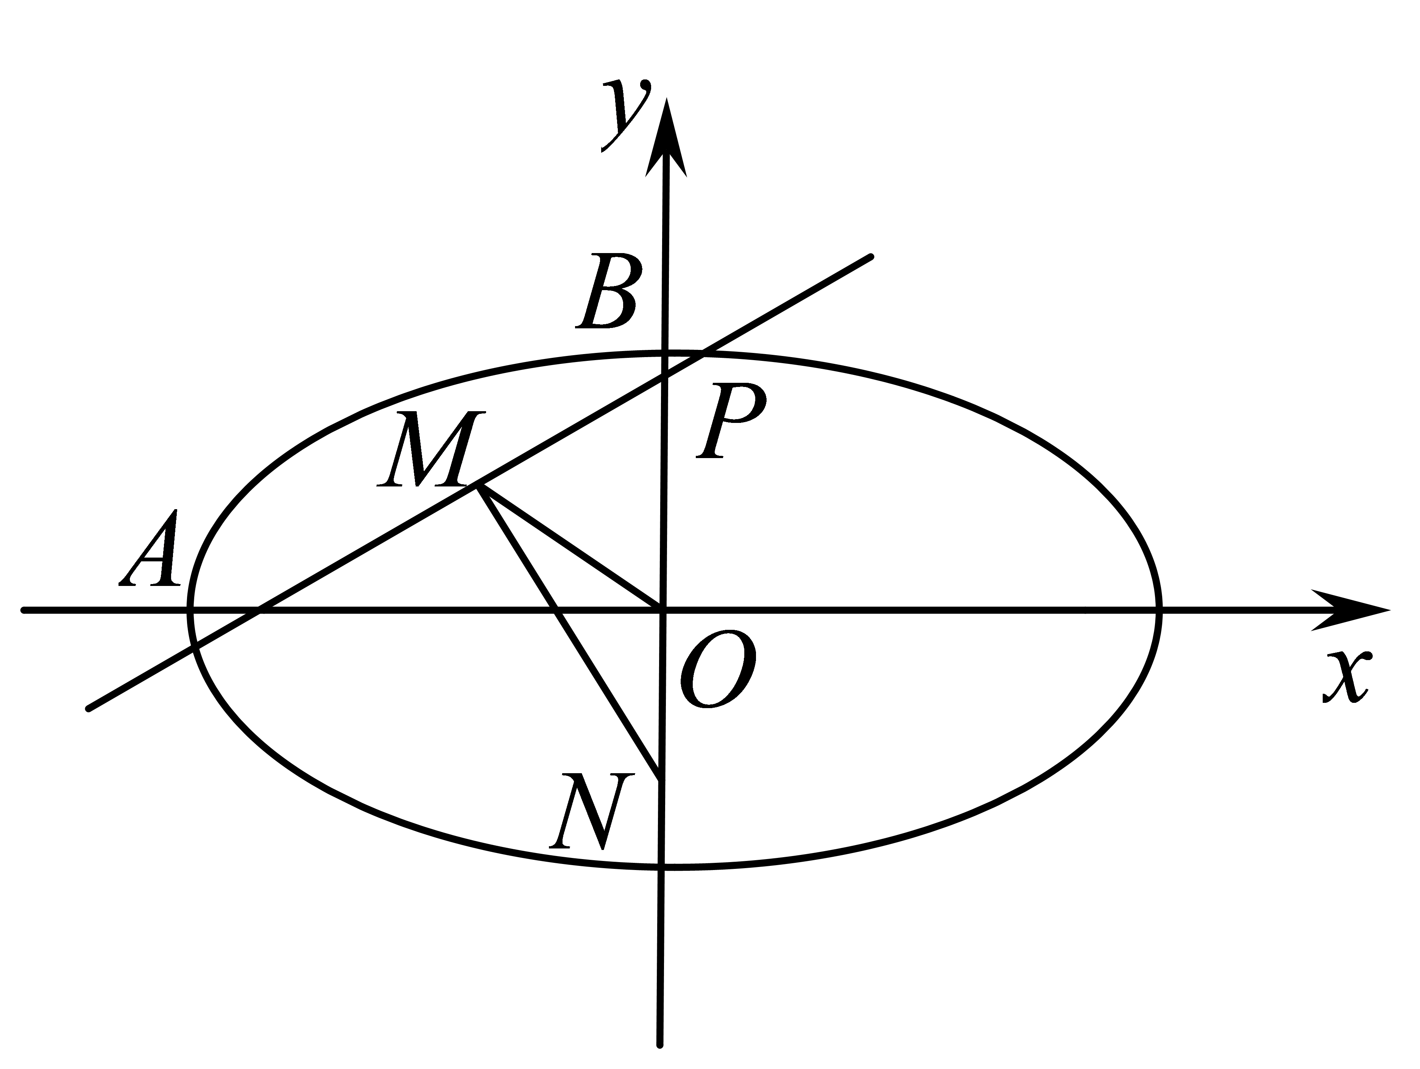
由$\{\begin{aligned}\frac{x^{2}}{4}+y^{2}=1 \\ y=kx+m\end{aligned}$，得$\left(4k^{2}+1\right)x^{2}+8kmx+4m^{2}-4=0$，
由$Δ={\left(8km\right)}^{2}-4\left(4k^{2}+1\right)\left(4m^{2}-4\right)>0$，得$4k^{2}-m^{2}+1>0$，
设$A\left(x_{1},y_{1}\right)$、$B\left(x_{2},y_{2}\right)$，则$x_{1}+x_{2}=-\frac{8km}{4k^{2}+1}$，$y_{1}+y_{2}=k\left(x_{1}+x_{2}\right)+2m=\frac{2m}{4k^{2}+1}$，
所以点$M$的横坐标$x_{M}=\frac{x_{1}+x_{2}}{2}=-\frac{4km}{4k^{2}+1}$，纵坐标$y_{M}=\frac{m}{4k^{2}+1}$，
所以直线$MN$的方程为$y-\frac{m}{4k^{2}+1}=-\frac{1}{k}\left(x+\frac{4km}{4k^{2}+1}\right)$，
令$x=0$，则点$N$的纵坐标$y_{N}=-\frac{3m}{4k^{2}+1}$，则$N\left(0,-\frac{3m}{4k^{2}+1}\right)$，
因为$P\left(0,m\right)$，所以点$N$、点$P$在原点两侧，
因为$∠MOP=2∠MNP$，所以$∠MNO=∠OMN$，所以$\left|OM\right|=\left|ON\right|$，
又因为${\left|OM\right|}^{2}={\left(-\frac{4km}{4k^{2}+1}\right)}^{2}+{\left(\frac{m}{4k^{2}+1}\right)}^{2}=\frac{16k^{2}m^{2}+m^{2}}{{\left(4k^{2}+1\right)}^{2}}$，${\left|ON\right|}^{2}={\left(-\frac{3m}{4k^{2}+1}\right)}^{2}=\frac{9m^{2}}{{\left(4k^{2}+1\right)}^{2}}$，
所以$\frac{16k^{2}m^{2}+m^{2}}{{\left(4k^{2}+1\right)}^{2}}=\frac{9m^{2}}{{\left(4k^{2}+1\right)}^{2}}$，解得$16k^{2}+1=9$，所以$k=±\frac{\sqrt{2}}{2}$.
19．（15分）已知等比数列$\left\{a_{n}\right\}$的前n项和为$S_{n}$，且$a_{n+1}=2S_{n}+2\left(n∈{\text{N}}^{*}\right)$．
(1)求数列$\left\{a_{n}\right\}$的通项公式；
(2)在$a_{n}$与$a_{n+1}$之间插入n个数，使这$n+2$个数组成一个公差为$d_{n}$的等差数列．
（i）求数列$\left\{d_{n}\right\}$的通项及$\sum_{k=1}^{2n-1}{(k+1)}d_{k}$；
（ii）在数列$\left\{d_{n}\right\}$中是否存在3项$d_{m},d_{k},d_{p}$（其中m，k，p成等差数列）成等比数列？若存在，求出这样的3项；若不存在，请说明理由．
【答案】(1)$a_{n}=2×3^{n-1}$
(2)（i）$d_{n}=\frac{4×3^{n-1}}{n+1}$ $\sum_{k=1}^{2n-1}{(k+1)}d_{k}=2\left(3^{2n-1}-1\right)$
（ii）不存在，理由见详解.
【分析】（1）由前$n$项和与$a_{n+1}$的关系式利用作差即可求出公比，代入$n=1$求出首项即可得到通项公式；
（2）（i）由（1）的结论和等差数列的定义即可得出通项公式结果，再利用等比数列求和公式求和即可；（ii）假设这样的项存在，利用等差中项和等比中项的性质即可做出判断.
【详解】（1）∵$a_{n+1}=2S_{n}+2\left(n∈{\text{N}}^{*}\right)$，
∴$a_{n}=2S_{n-1}+2\left(n∈{\text{N}}^{*}\right)$，
∴$a_{n+1}-a_{n}=2S_{n}-2S_{n-1}=2a_{n}$，
∴$a_{n+1}=3a_{n}$，
∴$q=3$，
∵$a_{2}=2S_{1}+2=2a_{1}+2$，∴$a_{1}=2$，
∴$a_{n}=2×3^{n-1}$.
（2）（i）由题意可知：$d_{n}=\frac{a_{n+1}-a_{n}}{n+1}=\frac{2\left(3^{n}-3^{n-1}\right)}{n+1}=\frac{4×3^{n-1}}{n+1}$，
∴（i）求数列$\left\{d_{n}\right\}$的通项：$d_{n}=\frac{4×3^{n-1}}{n+1}$，
$\sum_{k=1}^{2n-1}{(k+1)}d_{k}=\sum_{k=1}^{2n-1}{(k+1)}\frac{4×3^{k-1}}{k+1}=\sum_{k=1}^{2n-1}{4×3^{k-1}}=4\sum_{k=1}^{2n-1}{3^{k-1}}=4×\frac{1×\left(1-3^{2n-1}\right)}{1-3}=2\left(3^{2n-1}-1\right)$；
（ii）假设在数列$\left\{d_{n}\right\}$中存在3项$d_{m},d_{k},d_{p}$（其中m，k，p成等差数列）成等比数列，
则$d_{k}^{2}=d_{m}×d_{p}$，
即${\left(\frac{4×3^{k-1}}{k+1}\right)}^{2}=\frac{4×3^{m-1}}{m+1}×\frac{4×3^{p-1}}{p+1}$，
则$\frac{3^{2k-2}}{{\left(k+1\right)}^{2}}=\frac{3^{m-1}}{m+1}×\frac{3^{p-1}}{p+1}$
又∵m，k，p成等差数列，∴$2k=m+p$，
∴$2k-2=m-1+p-1$
∴化简得：$\frac{1}{{\left(k+1\right)}^{2}}=\frac{1}{\left(m+1\right)\left(p+1\right)}$即${\left(k+1\right)}^{2}=\left(m+1\right)\left(p+1\right)$
∴$k^{2}+2k+1=mp+m+p+1$，
∴$k^{2}=mp$，又∵$2k=m+p$，
∴$m=k=p$，与已知矛盾，
∴数列$\left\{d_{n}\right\}$中不存在3项$d_{m},d_{k},d_{p}$（其中m，k，p成等差数列）成等比数列.
20．（16分）已知函数$f(x)=x-a\text{ln}x,g(x)=-\frac{1+a}{x}(a∈R)$．
(1)若$a=1$，求函数$f(x)$的极值；
(2)设函数$h(x)=f(x)-g(x)$，求函数$h(x)$的单调区间；
(3)若在$[1,e](e=2.718)$上存在一点$x_{0}$，使得$f\left(x_{0}\right)<g\left(x_{0}\right)$成立，求a的取值范围．
【答案】(1)极小值1，无极大值
(2)答案见解析
(3)$\{a|a>\frac{{\text{e}}^{2}+1}{\text{e-1}}$或$a<-2\}$
【分析】（1）$f\left(x\right)=x-lnx$，第一步求函数的导数，第二步求极值点，分析零点两侧的单调性，求得极小值；
（2）$h\left(x\right)=x-a\text{ln}x-\frac{1+a}{x}$，$h^{'}\left(x\right)=\frac{\left(x+1\right)\left[x-\left(1+a\right)\right]}{x^{2}}$ ，函数的定义域是$\left(0,+∞\right)$，所以讨论$x=1+a$和0的大小关系，分$a+1>0$和$a+1≤0$两种情况讨论函数的单调性；
（3）根据（2）将问题转化为$∃x∈\left[1,e\right]$，使$h\left(x\right)<0$，讨论极值点$x=1+a$与定义域的关系，分$1+a≥e,1+a≤1,1<1+a<e$三种情况讨论函数的最小值，令$h{\left(x\right)}_{\text{min}}<0$ ，求实数$a$.
【详解】（1）$f(x)$的定义域为$(0,+∞)$，
当$a=1$时，$f\left(x\right)=x-lnx$，$f^{'}(x)=1-\frac{1}{x}=\frac{x-1}{x}$，
$∴f(x)$在$x=1$处取得极小值1，无极大值．
（2）$h(x)=x+\frac{1+a}{x}-a\text{ln}x$，$h^{'}(x)=1-\frac{1+a}{x^{2}}-\frac{a}{x}=\frac{x^{2}-ax-(1+a)}{x^{2}}=\frac{(x+1)[x-(1+a)]}{x^{2}}$．
①当$a+1>0$，即$a>-1$时，在$(0,1+a)$上$h^{'}(x)<0$，在$(1+a,+∞)$上$h^{'}(x)>0$，
$∴h(x)$在$(0,1+a)$上单调递减，在$(1+a,+∞)$单调递增；
②当$a+1≤0$，即$a≤-1$时，在$(0,+∞)$上$h^{'}(x)>0$，
$∴$函数$h(x)$在$(0,+∞)$上单调递增．
（3）在$\left[1,e\right]$上存在一点$x_{0}$，使得$f(x_{0})<g(x_{0})$成立，
即在$\left[1,e\right]$上存在一点$x_{0}$，使得$h(x_{0})<0$，
即函数$h(x)=x+\frac{1+a}{x}-a\text{ln}x$在$\left[1,e\right]$上的最小值小于零．
由（2）可知，①当$1+a≥e$，即$a≥e-1$时，$h(x)$在$\left[1,e\right]$上单调递减，
$∴h(x)$的最小值为$h\left(\text{e}\right)$，由$h(e)=e+\frac{1+a}{\text{e}}-a<0$，可得$a>\frac{{\text{e}}^{2}+1}{\text{e-1}}$，
$∵$ $\frac{{\text{e}}^{2}+1}{\text{e-1}}>e-1$，$∴$ $a>\frac{{\text{e}}^{2}+1}{\text{e-1}}$；
②当$1+a≤1$，即$a≤0$时，$h(x)$在$\left[1,e\right]$上单调递增，
$∴h(x)$最小值为$h\left(1\right)$，由$h\left(1\right)=1+1+a<0$，可得$a<-2$；
③当$1<1+a<e$，即$0<a<e-1$时，可得$h(x)$最小值为$h(1+a)$，
$∵0<ln(1+a)<1$，$∴0<a\text{ln(1+}a)<a$，
故$h(1+a)=2+a-a\text{ln(1+}a)>2$，
此时，$h(1+a)<0$不成立，
综上，$a$的范围是$\{a|a>\frac{{\text{e}}^{2}+1}{\text{e-1}}$或$a<-2\}$．
【点睛】方法点睛：利用导数求函数$f\left(x\right)$的单调区间的步骤：①确定函数$f\left(x\right)$的定义域；②对$f\left(x\right)$求导；③令$f^{'}\left(x\right)>0$，解不等式得$x$ 的范围就是递增区间，令$f^{'}\left(x\right)<0$，解不等式得$x$的范围就是递减区间，利用导数求极值，先求导数的零点，再分析两侧的单调性，确定是极大值还是极小值.

